小班幼儿专注力在阅读区如何体现
新《幼儿园教自指导纲要》指出:要培养幼儿对生活中常见的简单标记和文字符号的兴趣:利用图书、绘面和其他多种方式,引发幼儿对书籍、阅读和书写的兴趣，培养前阅读和前书写技能。《3-6岁儿童学习与发展指南》中也指出:幼儿的语言能力是在交流和运用的过程中发展起来的。纵观我们小班的游戏活动,我们不难发现幼儿比较喜欢搭积木，喜欢玩橡皮泥，喜欢穿珠子,很少有幼儿会选择去看书。即使有三三两两的幼儿进了阅读区，也只是随心所欲地翻翻这本，摸摸那本，或浏览-一下卡片,过不了两三分钟，那里便会骚动起来，有的开始打闹，有的在垫子上跳来跳去,肆意享受着自由。目睹他们的表现，我们不得不扪心自问:阅读区相对别的区枯燥不说，规则也多,幼儿自然不喜欢到里面去玩。尤其是小班的幼儿有意注意比较短,还没有形成良好的阅读习惯，阅读能力又不强.因此.往往表现为坐不住。静不下。那么，如何适时调整阅读区的环境.改变小班幼儿的阅读现状?
作为教师，想要幼儿爱读书,就要想方设法激发他们读书的兴趣。小班幼儿的认知水平有限,他们对阅读的兴趣来源于对阅读环境的感官认同和心理满足。因此.在阅读区内。仅仅铺上颜色鲜艳的垫子,故上几个高低适宜的书架.提供几本图文兼美的绘本还远远不够。要激发幼儿“看看说说"的欲望,我们还应为他们提供可以进行交流，可以进行操作的阅读材料,培养他们爱阅读的兴趣,提高他们会阅读的能力。于是我们在阅读区里尝试了一些调整。
一、创造更自由温馨的环境
所谓环境总是相对于某- -中心事物而言的。环境因中心事物的不同而不同,随中心事物的变化而变化。我们]通常所称的环境就是指人类的环境。对于幼儿园环境又是一个怎样的概念呢?中外学前教育专家教授共同的观点是:幼儿园的环境是儿童的第三位老师。
虞永平教授提出:区域游戏应满足儿童不同的需求，只有当每一个儿童都被满足之后,我们才能看到其真实的发展,这才能体现出区域游戏的价值所在。一个温馨、安全“有意思”的阅读区域，能够吸引儿童积极参与各项活动，专注力和持续度明显提升。因此,满足儿童的内在心理需求，创造舒适的环境是打开语言区 域的第一把“ 金钥匙”!为此，在阅读区里,我们在原先铺好的地垫上,随意放上了幼儿自已带来的各种毛绒玩具，既增添了环境的童趣性，又增强了对幼儿的吸引力。另外，利用小小帐篷,为阅读营造神秘氛围，鼓励幼儿在小帐篷里或抱着娃娃说说悄悄话，或与亲密伙伴讲讲小故事。像家- 样温弊、舒适的阅读环地吸引更多的幼儿进人活动。
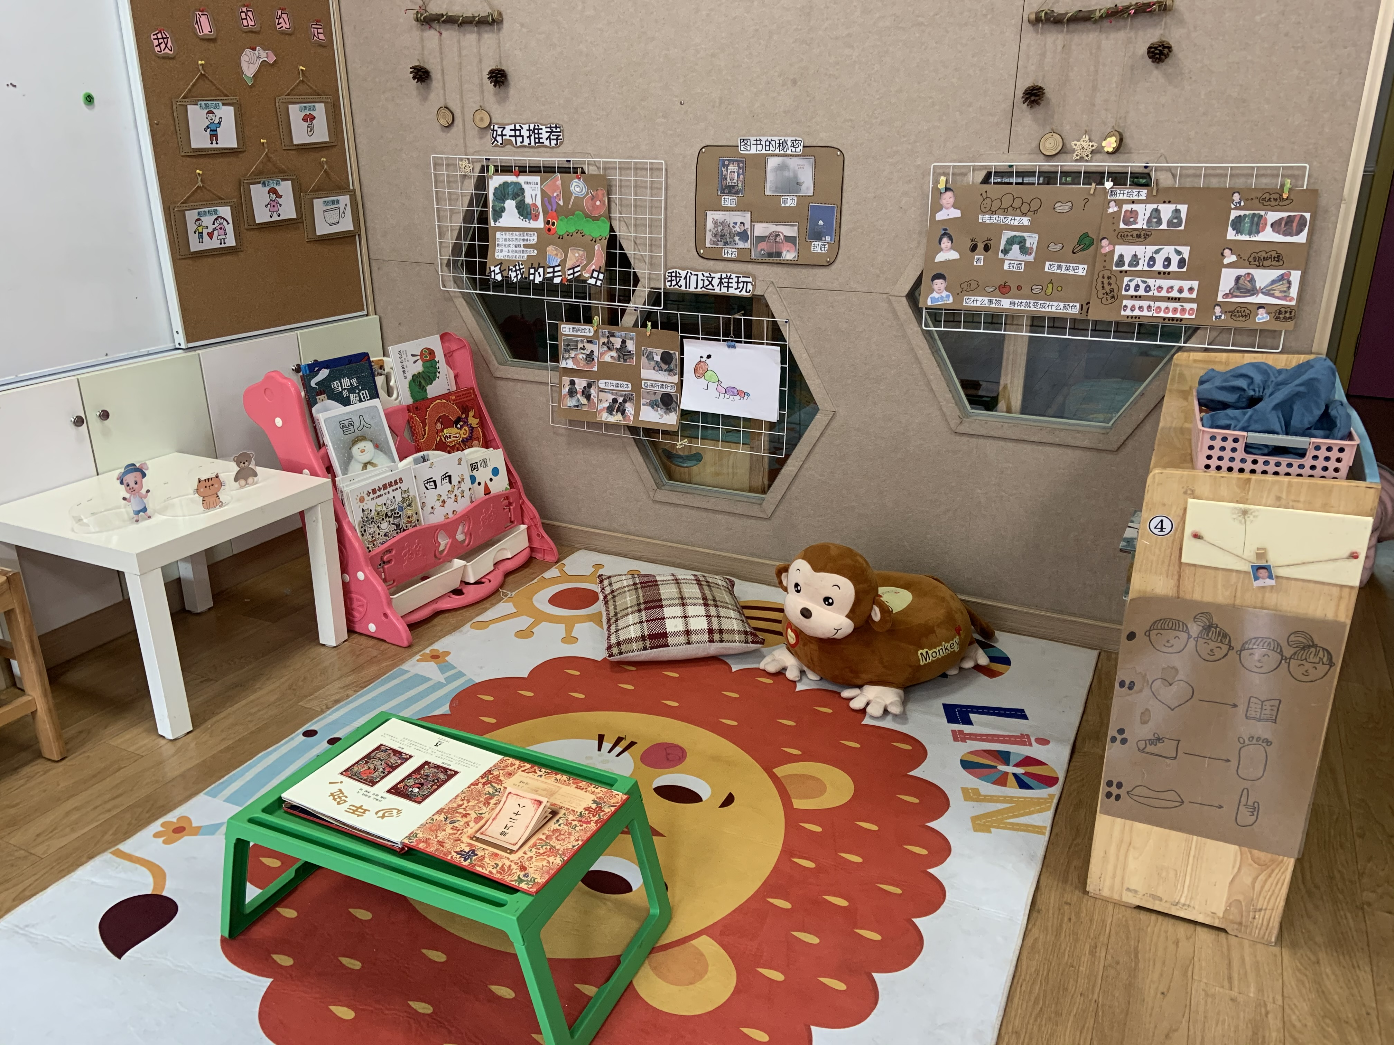

二、满足幼儿的操作经验
在重要性不言而喻之后，我们接着考虑的第二个关键性要 素一 操作体验。好奇,好问，好探索是儿童的天性，在澳大利亚学前教育的国家测评中，语言的发展关键性曲线就在2~7岁，要 想把握这一 高峰期，就要因势诱导,提供可以让儿童在其中探索、摆弄.组合、交流、互动的环境。鑿于此，我发动幼儿从家里带来了 立体书,立体的图案，进而吸引幼儿的注意力。刚开始, 有些幼儿并不关注那些图书，我们就请带来图书的幼儿介绍自己的书,并推荐其担任本区域的管理员。事情渐渐发生了变化，带来图书的幼儿会陆陆续续来到阅读区，起先他们只是想炫耀自己的书,后来他们却成了有模有样的讲解员。当有幼儿看不懂书上的内容时，“讲解员”就会认认真真给他讲解，原本人丁稀少的阅读区渐 渐变得热闹起来。有个幼儿还带来了巧虎的书籍, 那里面有可以活动的内容，让他们在动动小手的过程中，真切地体验到阅读的乐趣。
三、蕴含可变化的游戏
区域游戏的价值在哪里?个人认为:让每- 个儿童都过得精 彩!发现不同的儿童在和环境材料互动的时候. 记录下他们的语言.行为,过一-阶段之后,再来记录新语言和新行为，我们看到的是不同个体的纵向发展.这应该是我们所追求的游戏价值吧!因此，除了提供幼儿感兴趣的书籍外.我们还利用夹子制作了幼儿喜爱的手指游戏(猴子荡秋千)小兔造房子》等.让幼儿一边夹夹子.一-边说一-说.念一念。其间,他们还可以自由咎换图片，创编新的语句，真正成为游戏的主人。
我们还将骰子与”石头剪刀布"的游戏结合,让幼儿在地垫上 扔骰子玩游戏，赢了的幼儿就能种一个“小鹏菇" ,缘于输赢的不确定性，他们总是一轮接一轮地玩下去。如此- -来,本来门可罗雀的阅读区,如今已然变成了人气高涨的活动区。子修说:这是我带来的小黄鸭的书.你看小黄鸭藏在了水壶里。小毅说:老师，我把小兔子换成了小老虎，就变成小老虎拿锤子,“叮叮当当”造房子啦。如絮说:我的石头赢了你的剪刀,耶!
在调整与摸索中,我们不可避免地将环境和材料融合在了一起，因为这是相轴相成的事物关系,环境在材料的支撑下才转变 成“支架"。促进其实现既定的教育价值。这- -些小小的变化，就能让阅读区精彩十分.满足幼儿的发展需要。

